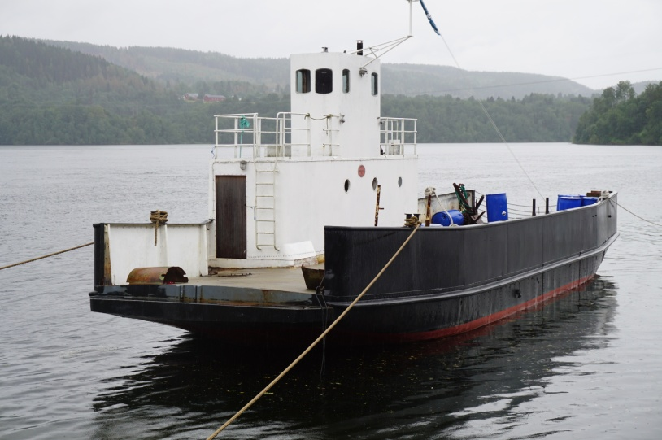
På tur med Trøgstad Historielag søndag 12.august. Denne gangen gikk bussturen til 3 steder som tilhører Mjøsmuseet på vestsiden av Mjøsa.
En av de mange fergene som blir restaurert i Minnesund.

Første stopp var på Mjøssamlingene i Minnesund som er Mjøsas eget sjøfartsmuseum. Vi ble guidet rundt i de gamle bygningene som inneholdt historie fra fløtingen og båttrafikken på Mjøsa. Det ble også bygget skip ved Minnesund, som Norges første jernbåt, d/s Jernbarden. Den ble bygget av engelskmenn med hjelp av lokale håndverkere og sjøsatt i 1840 som Mjøsas første dampbåt. Skibladner, som fortsatt trafikkerer Mjøsa i sommerhalvåret, ble klinket sammen og sjøsatt i 1856 på Minnesund. Stedet har også en spesial-tilpasset båtslipp for Skibladner.
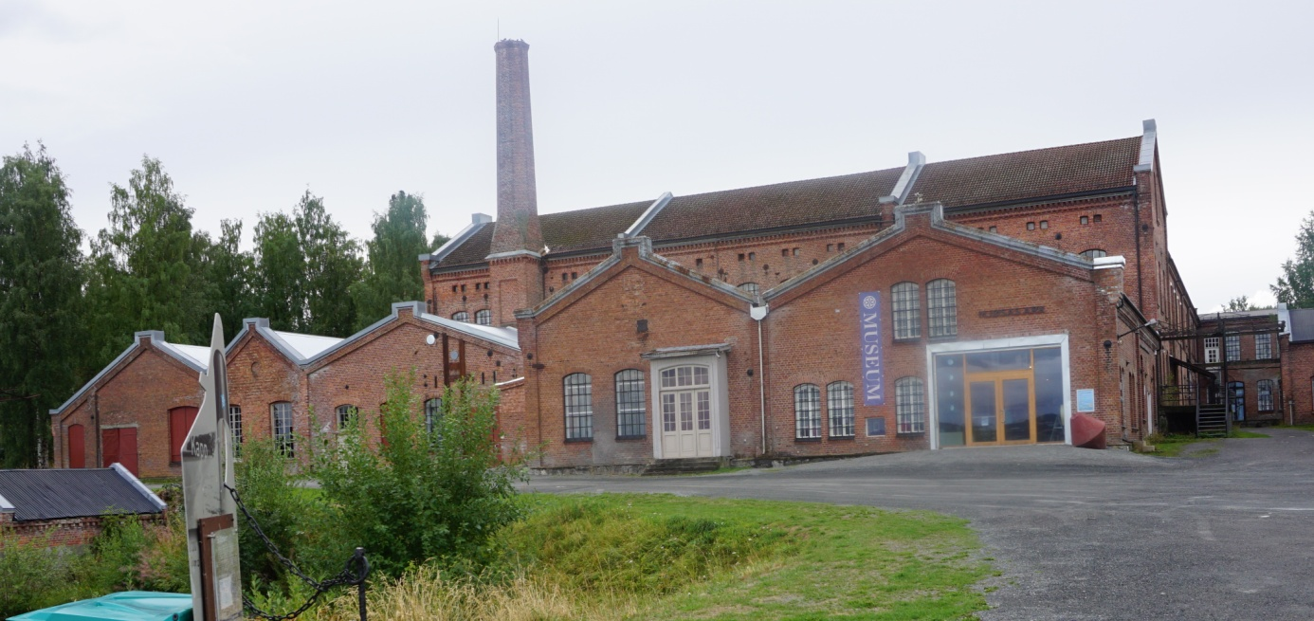

Neste stopp var Mjøsas Ark på Kapp. I fabrikkbygget vi besøkte, hadde Vikingmelk på boks blitt produsert fra 1889, men produksjonen er flyttet til andre deler av landet. Vikingmelk produseres og selges den dag i dag. Melken blir kondensert, det vil si at helmelken ble dampet inn til halvparten av opprinnelig volum uten å bli tilsatt sukker og har lang holdbarhet. Det var Dr. Johan Oluf Olsen (endret senere navnet til Dr.Olav Johan Sopp) som kom fram til denne metoden å oppbevare melk på. Vikingmelk ble eksportert til hele verden på slutten av 1800-tallet. Vi fikk også se helleristninger som var funnet i Mjøsområdet. Guiden fortalte oss om at Mjøsa er en stor drikkevannskilde og ga oss et kurs i forurensing vi ikke ser f.eks. i vann, og at vi bør være bevisste på hva de forskjellige midlene vi bruker inneholder.
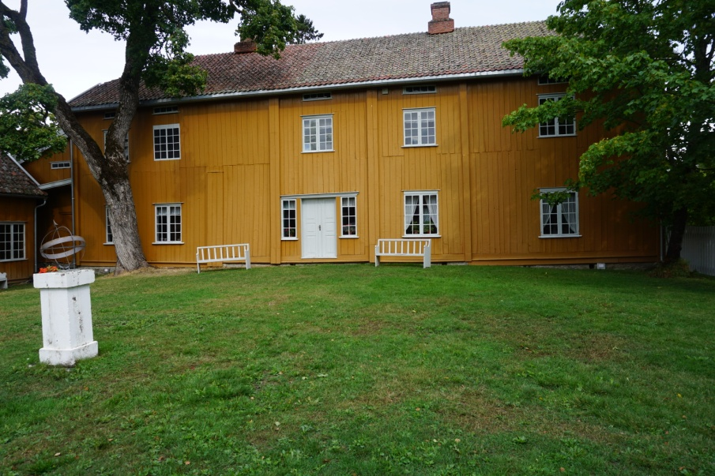

Siste stopp på turen var Stenberg gård på Vestre Toten, en amtmannsgård fra 1800-tallet. Lauritz Weidemann som var både Eidsvoldsmann og amtmann i Oppland, kjøpte gården i 1802 og bygde den opp bl.a. med en hage/park på 30 mål i engelsk landskapsstil. Inventaret i hovedhuset var helt identisk med hvordan amtmannen og familien levde på 1800-tallet. Lauritz Weidemann var gift med Ditlevine Marie Quist og sammen fikk de 10 barn, 4 døde små, 3 gutter og 3 jenter vokste opp på gården. En av guttene og de 3 jentene ble aldri gifte, og det sies at foreldrene ikke fant jentenes friere «bra nok» for sine døtre. Camilla Collett skal ha blitt inspirert til å skrive «Amtmandens Døtre» av denne historien. Til slutt spiste vi middag på Ditlevines Utsikt som lå på samme område som Stenberg gård med flott utsikt over Mjøsa. Ditlevine skal ha vært utrolig interessert i mat og hadde skrevet en egen kokebok. Vi ble servert smakebiter fra denne kokeboka og ingrediensene var hentet fra nærområdet, altså kortreist mat. Det smakte godt etter alle nye inntrykk i løpet av dagen. Vi var 23 fornøyde turdeltakere som kom hjem på kvelden etter en vellykket tur. Noe som bør nevnes til slutt er de dyktige guidene som brukte dialekten sin når de viste oss rundt.
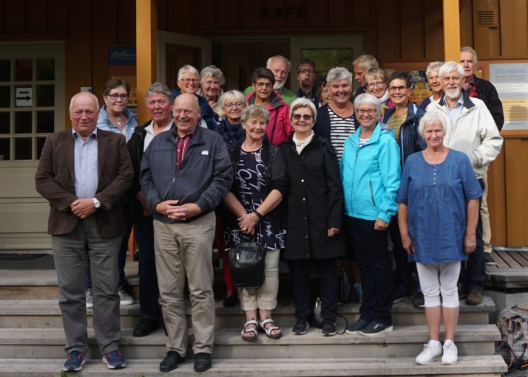

Inger Lise Storsand, sekretær

